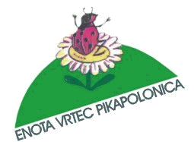 

**OSNOVNA ŠOLA BISTRICA OB SOTLI – ENOTA VRTEC PIKAPOLONICA**

**BISTRICA OB SOTLI 63 A, 3256 BISTRICA OB SOTLI**

telefon: 03 800 11 22, 03 800 11 00, faks: 03 800 11 11

Datum: 29. 3. 2021

Številka: 34/21

**PRIJAVNICA ZA NUJNO VARSTVO OD 1. 4. 2021 DO 9. 4. 2021**

|  |  |
| --- | --- |
| IME IN PRIIMEK OTROKA: |  |
| SKUPINA: |  |
| POSEBNOSTI (alergije, diete…) |  |
| URA PRIHODA: |  |
| URA ODHODA: |  |

|  |  |
| --- | --- |
| IME IN PRIIMEK OTROKA: |  |
| SKUPINA: |  |
| POSEBNOSTI (alergije, diete…) |  |
| URA PRIHODA: |  |
| URA ODHODA: |  |

Bistrica ob Sotli, _______________ Podpis starša: ___________